Veri Seçimi ve Metaveri Tanımı
Enerjinin modern medeniyetin temel itici gücü olduğu yadsınamaz bir gerçektir. Bu çalışmanın amacı, enerji tüketimi ile zenginlik (GSYİH) üretimi arasındaki ilişkiyi incelemektir. Buradaki enerji tüketimi tanımı, hem insan biyolojik işlevi için gerekli olan kalori alımını hem de ekonomik faaliyetler için gerekli olan endüstriyel enerjiyi (elektrik, petrol vb.) kapsamaktadır.

Veri Kaynakları ve Kapsam:
Bu analizde; Kişi Başına Kalori, Kişi Başına Enerji Kullanımı (kg petrol eşdeğeri) ve Kişi Başına GSYİH arasındaki korelasyonu incelemek amacıyla üç farklı veri seti kullanılmıştır. Çalışmada kullanılan tüm veriler İkincil Veri niteliğinde olup, uluslararası açık veri portallarından elde edilmiştir.
Veri İşleme ve Temizleme Süreci
Başlangıçta ham veri setleri farklı boyutlara ve analize doğrudan uygun olmayan düzensiz yapılara sahipti. Veri tutarlılığını sağlamak amacıyla kapsamlı bir veri temizleme işlemi uygulanmış, eksik veri içeren tüm gözlemler veri setinden çıkarılmış ve veriler dönüştürülerek birleştirilmiştir. Analiz için kullanılan nihai veri tablosu ham veri dosyalarında doğrudan yer almamakla birlikte, ham veriden nihai veriye giden tüm işleme adımları projenin Python kodlarında şeffaf bir şekilde sunulmuştur. Bu işlemler sonucunda analiz; Ülke Adı, Ülke Kodu, Yıl, Enerji Tüketimi, GSYİH ve Kalori Alımı değişkenlerini içeren 6 sütun ve 9911 satırdan oluşan temizlenmiş bir veri seti üzerinden gerçekleştirilmiştir.
GSYİH ve Enerji Verileri:
Dünya Bankası (World Bank) açık veri tabanından alınmıştır. Bu veriler, ulusal istatistik kurumları tarafından reel ekonomik büyümeyi ölçmek ve çevresel etkileri izlemek amacıyla üretilmiştir. 1990’dan 2023’e kapsamaktadır (GSYİH için), 1960’tan 2024’e kapsamaktadır (Enerji Verileri için)

Kalori Alımı Verileri:
Our World in Data (BM FAO verilerine dayanarak) kaynağından alınmıştır. Bu veriler, küresel gıda güvenliğini ve diyetsel değişimleri izlemek amacıyla toplanmıştır. 1961’den 2022’e kapsamaktadır

Veriye Eleştirel Bakış: (Critical Assessment of Data)
Dünya Bankası verileri son derece güvenilir kabul edilmekle birlikte, zamansal kapsam açısından bazı kısıtlılıklar bulunmaktadır. Enerji veri seti 1960-2024 yıllarını kapsarken, GSYİH veri setinde birçok ülke için 1960 ile 1990 yılları arasında tutarlı gözlemler eksiktir; bu durum analizde bir veri boşluğu oluşturmaktadır. Ayrıca, Kalori Alımı veri seti eleştirel bir yaklaşımla yorumlanmalıdır; bu veriler genellikle kesin tüketimi değil "gıda arzını” ölçmektedir. Bu nedenle, gıda israfını tam olarak hesaba katmadığı için gerçek tüketimi olduğundan yüksek gösterebilme riski taşımaktadır. Tüm bu kısıtlılıklara rağmen, veri setleri makroskobik bir ölçekleme analizi için yeterli tutarlılığa sahiptir.

Değişkenlerin Tanıtılması
Değişken Adı (Variable Name) | Türü (Type) | Kaynak (Source) ve NOT | Uygunluk
GDP per Capita | Sayısal (Sürekli) | World Bank | Uygun
Energy Use (KgOPC) | Sayısal (Sürekli) | World Bank | Uygun
Daily Caloric Intake | Sayısal (Sürekli) | Our World in Data | Uygun
Year | Sayısal  (Ayrık) | 1960’tan 2024’e kapsamaktadır | Uygun
Country Name | Kategorik |  | Uygun
Country Code | Kategorik |  | Uygun

GDP per Capita (Kişi Başına Düşen GSYİH): Kişi başına düşen ekonomik çıktıyı ölçer. Yıllar arasındaki karşılaştırmanın geçerli olması ve reel büyümeyi göstermesi amacıyla enflasyona göre düzeltilmiştir.
Energy Use (KgOPC) (Enerji Kullanımı): Kişi başına "Petrol Eşdeğeri Kilogram" cinsinden enerji kullanımıdır. Farklı enerji türlerini (nükleer, kömür, güneş) tek bir "iş" biriminde standartlaştırarak analize uygunluk sağlar.
Daily Caloric Intake: Kişi başına düşen günlük ortalama kilokalori miktarını (gıda arzını) ifade eder. Bu çalışmada "biyolojik enerji" girdisi için bir vekil olarak kullanılmıştır.
Betimsel İstatistikler
Değişken Adı | Ortalama | Medyan | Mod | St. Sapma | Varyans | Değişim Katsayısı | Çarpıklık | Basıklık
GDP per Capita | 12719.69 | 4771.18 | 1057.59 | 16412.9 | 269383559.8 | 25148.1 | 2.77 | 9.62
Energy Use (KgOPC) | 2105.81 | 1188.14 | 417.26 | 2397.72 | 5749074.92 | 2730.1 | 2.54 | 8.87
Daily Caloric Intake | 2801.59 | 2810.91 | 2826.87 | 534.63 | 285830.86 | 109.79 | 0.21 | -0.68

GDP per Capita
Çarpıklık değerinin 2,77 olması, dağılımın pozitif (sağa) yönlü çarpık olduğunu gösterir; ki bu durum Ortalama (12.719) > Medyan (4.771) > Mod (1.057) ilişkisiyle de tutarlıdır. Öte yandan, 9,62’lik yüksek basıklık (kurtosis) değeri, dağılımın oldukça sivri bir tepeye ve kalın kuyruklara sahip olduğuna işaret eder. Bu da aykırı değerlerin olağandan fazla olduğu anlamına gelir. Şekil 1’de sunulan dağılım grafiği de tüm bu istatistiksel bulguları doğrular niteliktedir.

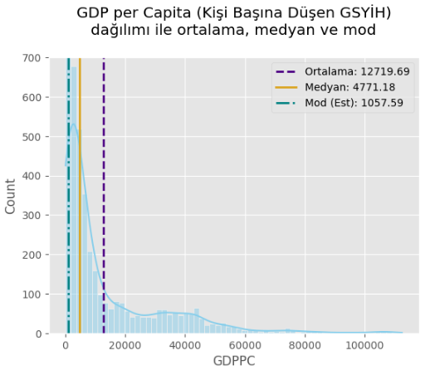
Şekil 1: kişi başına düşen GSYİH verilerinin frekans dağılımı, bu dağılım sağa çarpık bir yapı sergilemektedir.

Energy Use (KgOPC)
Çarpıklık değerinin 2,54 olması, dağılımın pozitif yani sağa çarpık bir karakterde olduğunu gösteriyor. Zaten Ortalama (2.105) > Medyan (1.188) > Mod (417) sıralaması da bu durumu matematiksel olarak doğruluyor. Bunun yanı sıra, 8,8 seviyesindeki yüksek basıklık değeri, grafiğin oldukça sivri bir tepeye ve kalın kuyruklara sahip olduğuna işaret etmekte. Şekil 2 incelendiğinde bu yapı net bir şekilde fark edilebilir.
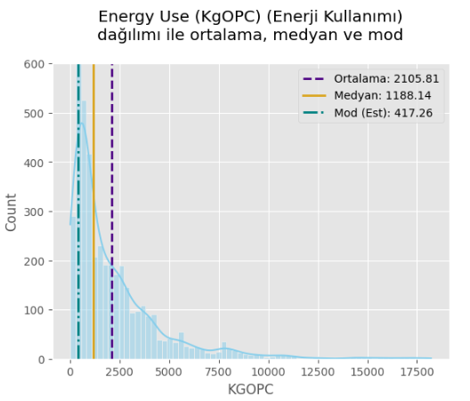
Şekil 2: Kişi başına "Petrol Eşdeğeri Kilogram" cinsinden enerji kullanım dağılımı, bu dağılım sağa çarpık bir yapı sergilemektedir.

Daily Caloric Intake
Çarpıklık değerinin 0,21 ile sıfıra oldukça yakın olması, dağılımın büyük ölçüde simetrik ve normal bir yapı sergilediğini gösteriyor. Mod (2.826) > Medyan (2.810) > Ortalama (2.801) değerlerinin birbirine yakın seyretmesi de bu simetriyi teyit eder nitelikte. Ayrıca -0,68’lik negatif basıklık (kurtosis) değeri, Şekil 3’te de net bir şekilde görüldüğü üzere, grafiğin daha basık bir tepeye ve ince kuyruklara sahip olduğuna işaret etmekte.
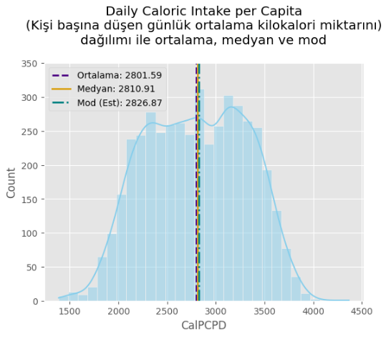
Şekil 3: Kişi başına düşen günlük kalori alımı verileri, oldukça simetrik bir dağılım sergilemekte. Grafiğin yapısına bakıldığında, tepe noktasının çok keskin olmadığı (daha basık) ve kuyrukların ince olduğu açıkça görülüyor.

Analiz ve Grafiksel İnceleme
Analize, GSYİH ve enerji tüketiminin zaman içindeki değişimini inceleyerek başladığımızda; aşağıdaki şekilden kişi başına düşen GSYİH'nin, kişi başına enerji tüketimine kıyasla çok daha hızlı ve istikrarlı bir büyüme sergilediği görülmektedir.

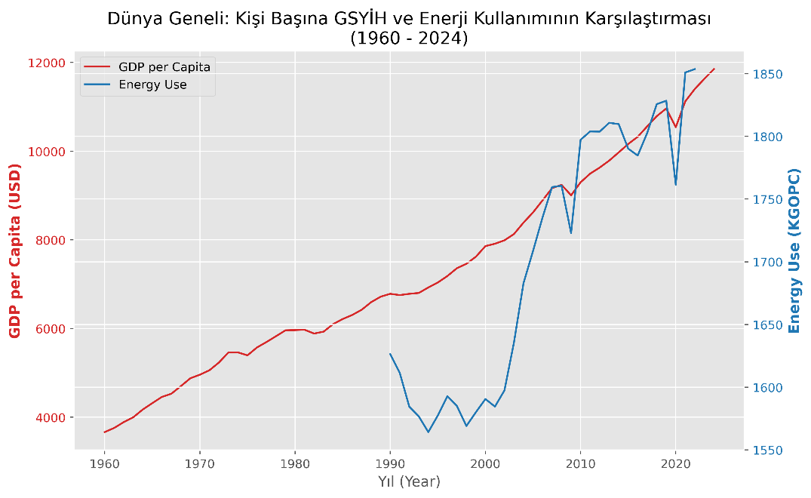
Şekil 4: GDPPC ve KGOPC'nin yıllara göre değişimini gösteren çizgi grafiği.
Kırmızı çizginin (GSYİH) eğiminin mavi çizgiden (Enerji) daha dik olması, zamanla ortalama olarak enerjiyi ekonomik değer üretmede daha verimli kullandığımızı göstermektedir.
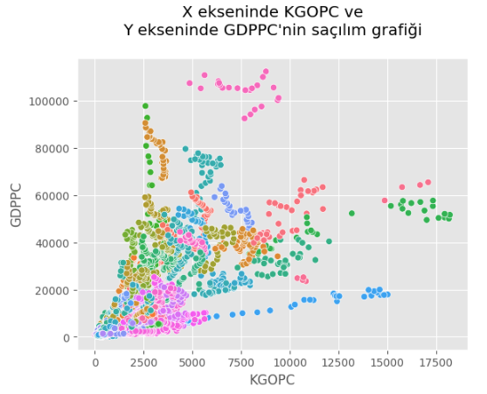
Şekil 5: X ekseninde KGOPC'nin, Y ekseninde ise GDPPC'nin yer aldığı ve farklı nokta renklerinin farklı ülkeleri temsil ettiği bir saçılım grafiği.
Kişisel enerji tüketimi ve kalori alımının GSYİH'yi (GDP) nasıl etkilediğini bulmakla ilgilendiğimiz için, KGOPC ve CalPCPD'yi bağımsız değişkenler, GDPPC'yi ise bağımlı değişken olarak ele alacağız ve veriyi en iyi tanımlayan yüzeyi bulmaya çalışacağız. Bu nedenle, öncelikle her bir bağımsız değişken ile bağımlı değişken arasındaki ilişkiyi anlamak adına KGOPC-GDPPC ve CalPCPD-GDPPC için birer saçılım grafiği (scatter plot) oluşturarak başlıyoruz.

Aşağdaki şekilde verinin heteroskedastik (değişen varyanslı) olduğu görülmektedir; bu durum, veriyi daha homoskedastik (sabit varyanslı) hale getirmek ve analize hazır kılmak için yarı-log (semi-log) veya log-log dönüşümü kullanmayı teşvik etmektedir. Veriyi dönüştürmeden önce, veride bazı aykırı değerlerin (outliers) bulunduğunu görüyoruz. Örneğin, saçılım grafiğinin en sağında (Şekil 6’da 'Yüksek Enerji & Orta GSYİH' olarak etiketlenen lacivert daire içindeki) bir kümelenme görüyoruz. Bu küme, kişi başına en yüksek enerji tüketimine sahip olmalarına rağmen, kişi başına GSYİH açısından en iyi performansı göstermeyen ülkelere karşılık gelmektedir. Diğer yandan, en çok enerji tüketen vatandaşlara sahip olmamasına rağmen en yüksek kişi başına GSYİH'ye sahip ülke/ülkeleri temsil eden başka bir nokta kümesi (Şekil 6'da 'Yüksek GSYİH & Orta Enerji Tüketimi' olarak etiketlenen siyah daire içindeki) görüyoruz. Bu tür bir gözlem, iki değişken arasındaki ilişkinin bir kuvvet (power) ilişkisi üzerinden bağlantılı olmasının daha muhtemel olduğunu bize anlatmakta olup, bu durumu değişkenler ile değişkenlerin logaritmaları arasındaki ilişkiyi analiz ederek doğrulayacağız.

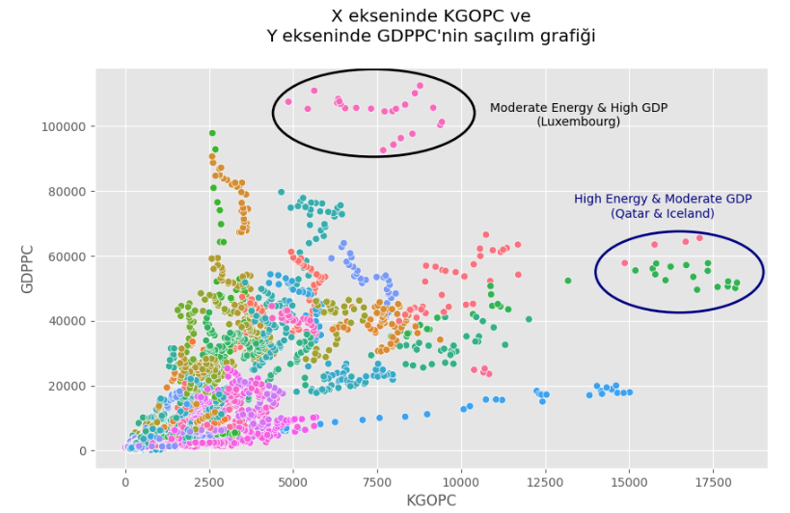
Şekil 6: Verideki farklı kümeleri gösteren aynı saçılım grafiği.

Değişkenlerin ve bu değişkenlerin logaritmalarının korelasyon ısı haritasını inceleyerek, log-log mu yoksa yarı-log (semi-log) dönüşümü mü seçeceğimize karar verebiliriz.
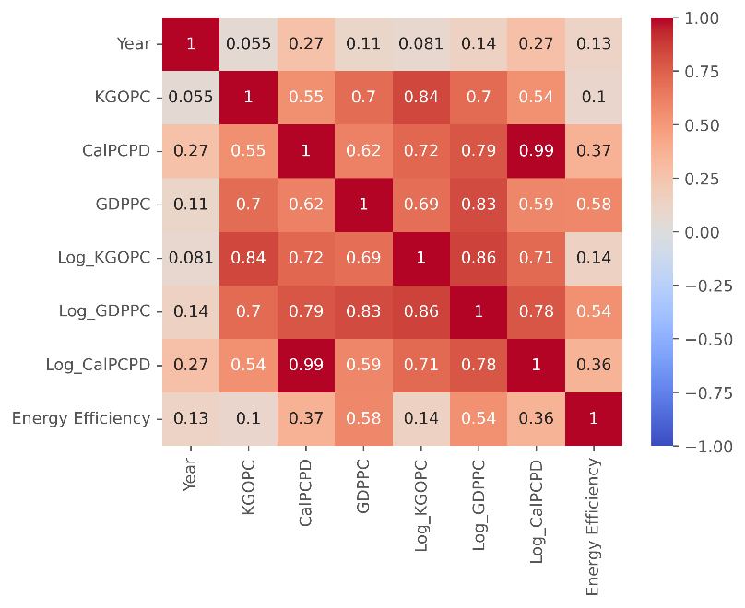
Şekil 7: Değişkenlerin ve logaritmalarının korelasyon ısı haritası.

KGOPC ve GDPPC incelendiğinde, en yüksek korelasyonun (0,86) (çok güçlü, pozitif) $log⁡(KGOPC$ ) ve $log\left(GDPPC\right)$ arasında gerçekleştiğini görmekteyiz. Bu yüksek ilişki, bu iki parametre için log-log dönüşümü kullanılmasını önermektedir. Ancak CalPCPD ve GDPPC ele alındığında; $log\left(GDPPC\right)$ile CalPCPD arasındaki korelasyonun 0,77 (güçlü, pozitif), buna karşın $log\left(GDPPC\right)$ ile $log\left(CalPCPD\right)$ arasındaki korelasyonun 0,76 olduğunu görüyoruz. Bu durum, bu iki parametre için yarı-log dönüşümü ile ilerlemeyi işaret etmektedir.
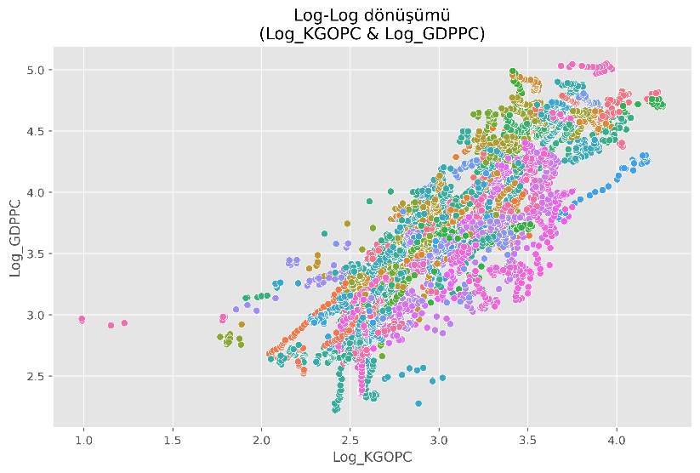
Şekil 8: Log-Log dönüşümü.
Log-Log dönüşümü incelendiğinde, veri noktalarının belirgin bir pozitif eğime sahip doğrusal bir hat üzerinde toplandığı görülmektedir. Değişkenler arasındaki ilişki, doğrusal bir eğilime yaklaşmıştır; bu durum, veri setinin doğrusal regresyon analizi için uygun hale geldiğini kanıtlamaktadır.

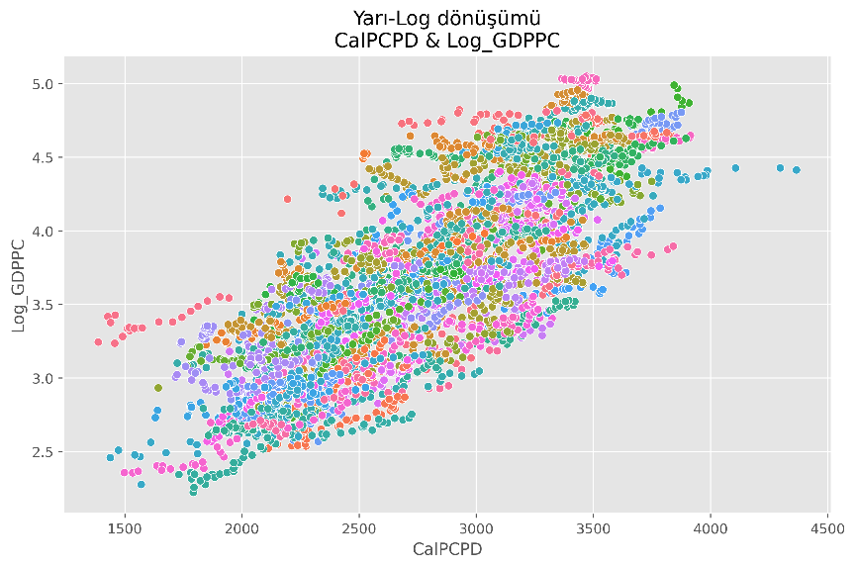
Yarı-Log dönüşümü incelendiğinde; ham verideki dağınık yapının azaldığı ve veri noktalarının daha homojen bir dağılım sergilediği açıkça görülmektedir. Değişkenler arasındaki ilişki, doğrusal bir eğilime yaklaşmıştır; bu durum, veri setinin doğrusal regresyon analizi için uygun hale geldiğini kanıtlamaktadır.

Regresyon analizi
Veriyi en iyi hangisinin açıklayacağını belirlemek amacıyla dört farklı model test edilmiştir. İlk model $X=log\left[KGOPC\right]$, $Y=\log\left[GDPPC\right]$ arasındaydı; model, R-Kare testinde 0.74 aldı, demek ki kişi başına düşen GSYİH'deki değişimin %74'ünü açıkladığı anlamına gelen sahipti. İkinci model $X=\left[CalPCPD\right]$,$Y=\log\left[GDPPC\right]$ arasındaydı; model, R-Kare testinde 0.74 aldı, demek ki kişi başına düşen GSYİH'deki değişimin %62'sini açıklayabildiği anlamına gelen sahipti. Üçüncü model, $X_{1}=log⁡[KGOPC],{ X}_{2}= [CalPCPD$] ve $Y=\log\left[GDPPC\right]$ içeren çok değişkenli bir modeldi; model R-Kare testinde 0.8 aldı, yani bu model kişi başına düşen GSYİH'deki değişimin %80'ini açıklamaktadır, dördüncü model $X_{1}=log⁡[KGOPC],{ X}_{2}= [CalPCPD$]${ X}_{3}=\left[Year\right]$ ve$Y=\log\left[GDPPC\right]$ içeriyordu; veriyi anlamada herhangi bir anlamlı etki göstermedi ve 0.8 R-Kare değerine sahipti. Aşağıdaki tablo, bu dört modelin her biri için farklı katsayıların değerlerini ve R-kare ile Düzeltilmiş R-kare test sonuçlarını içermektedir.

Model | $$α_{1}$$ | $$α_{2}$$ | $$α_{3}$$ | $$β$$ | R-kare | Düzeltilmiş R-kare
Model 1 | 1.1323 | - | - | 0.2183 | 0.74 | 0.74
Model 2 | - | 0.0009 | - | 1.0886 | 0.62 | 0.62
Model 3 | 0.7974 | 0.0004 | - | 0.0753 | 0.80 | 0.80
Model 4 | 0.7976 | 0.0004 | 3.749e-05 | 0.0004 | 0.80 | 0.80

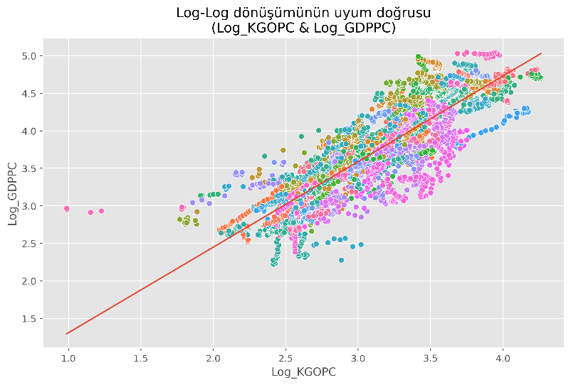
Şekil 9: Birinci modele ait uyum doğrusunu gösteren şekil.

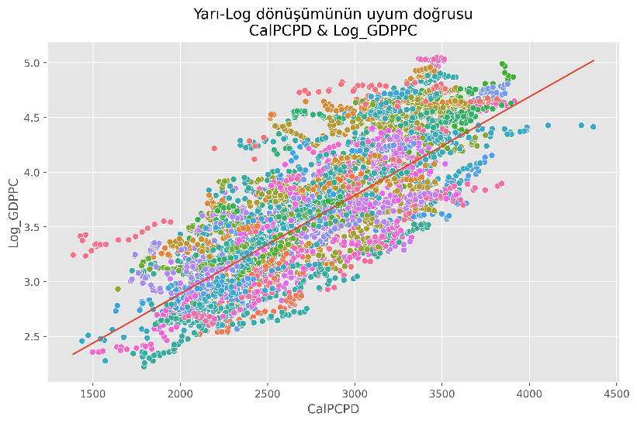
Şekil 10: İkinci modele (Yarı-Log) ait uyum doğrusunu gösteren şekil.
Dolayısıyla, son model şu forma sahiptir:

$$log \left(Y\right)≈0.7974× {log⁡(X}_{1})+0.0004× X_{2}+0.0753$$

Elde ettiğimiz bulgulara göre model; kişi başına düşen günlük kalori alımı açısından üstel, kişi başına petrol eşdeğeri kilogram cinsinden enerji tüketimi açısından ise kuvvet fonksiyonu yapısındadır
Eleştirel değerlendirme
Düzeltilmiş R-kare testi, kişi başına enerji tüketimi ve kişi başına günlük kalori alımı verileri bilindiğinde, modelin kişi başına düşen GSYİH'yi tahmin etme konusunda oldukça yeterli olduğunu göstermiştir.

Kalori değişkenini şu analojiyi vurgulamak amacıyla analize dahil etmiştim: Biz insanlar ekonominin itici güçleriyiz ve aktivitelerimizi sürdürebilmek için enerjiye ihtiyaç duyarız; bu aktivitelerden biri de, parçası olduğumuz ülkeye ekonomik değer kazandırmak için çalışmaktır. Benzer bir şekilde, eğer ekonomiyi yaşayan bir organizma olarak düşünürsek; onun da ağır sanayi ve ulaşım için petrole, diğer endüstriler için ise elektriğe ihtiyacı vardır.

Yine de daha hassas ve tutarlı bir model geliştirmek için modele eklenebilecek, etkisi daha anlamlı olabilecek pek çok başka değişken mevcuttur. Örneğin; karbondioksit emisyonları, elektriğe erişim oranı, toplumsal mutluluk veya mental istikrar seviyeleri ve hatta kandaki kolesterol seviyeleri bile eklenebilir. Ayrıca, günlük kalori alımının ölçülme yöntemi de gıda israfını hesaba kattığı için bir miktar yanıltıcı olabilmektedir.

Daha fazla değişken eklemesek bile, yıllara göre kesitsel (cross-sectional) analizler yaparak dünyanın daha verimli bir ekonomiye doğru gidişatını daha derinlemesine inceleyebiliriz. Ayrıca, enerji verimliliğini ölçmek için yeni bir Temel Performans Göstergesi (KPI) tanımlayabilir; böylece hangi ülkelerin en enerji-verimli ekonomiye sahip olduğunu belirleyip, bu başarıyı sağlayan politikaları daha iyi anlayabiliriz.

